**Отчет**

**о проведении урока доброты в МКОУ «Ансалтинская СОШ имени Г.А.Нурахмаева»**

В рамках проведения урока Добра были проведены различные мероприятия, целью проведения которых было:

формирование у детей представления о добре, доброте, о хороших, добрых поступках, расширение знаний о роли доброты в жизни каждого человека; учить детей нравственным понятиям: доброта, вежливость; воспитывать взаимоуважение, вежливое обращение к окружающим; развивать творческие возможности детей.

Милосердие и сочувствие требуются в нормальной, повседневной жизни. В нашей стране есть много людей, которым необходимо простейшее чувство сострадания и милосердия. Это пожилые люди, больные, бедные, инвалиды, нуждающиеся в помощи, поэтому тематика проведённых уроков доброты была разнообразной.

Для 1-5 классов классными руководителями были проведены классные часы: «В человеке должно быть всё прекрасно» и «Все мы разные, но все мы дружим», «Спешите делать добро»

для 6-8 классов: «Толерантность – путь к миру!», «Пусть сердце будет добрым».

для 9-11 классов: «Горизонты добра», «Дай руку другу».

Дети с удовольствием участвовали в обсуждении темы, связанной с добротой, заботой, участием, милосердием. Судя по всему, после таких уроков детям захотелось проявить участие и доброту не только к близким, но и к совершенно незнакомым людям, нуждающимся в помощи.

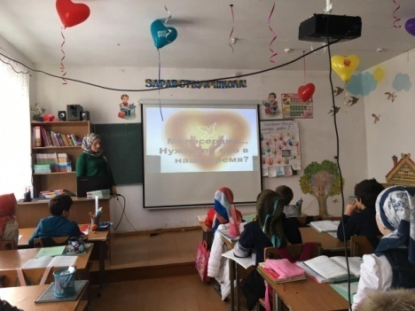 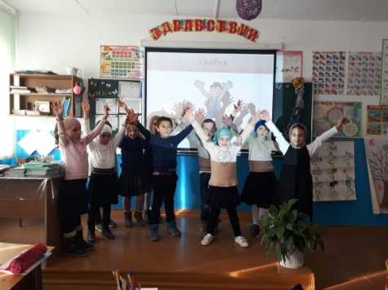 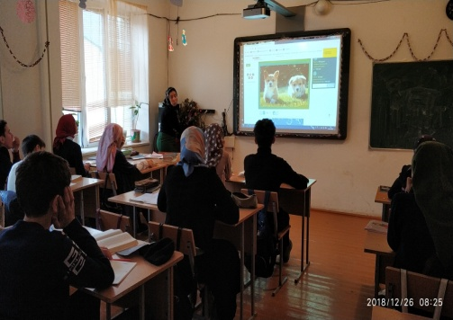

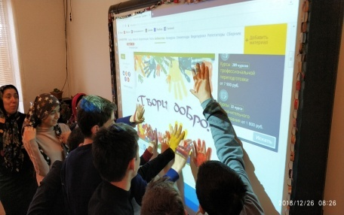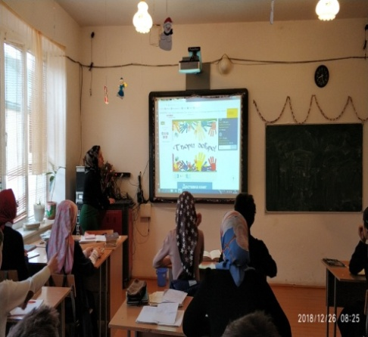 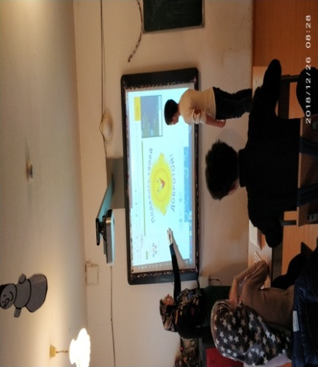

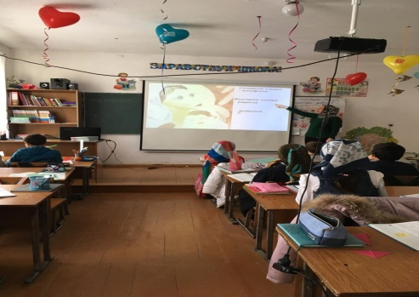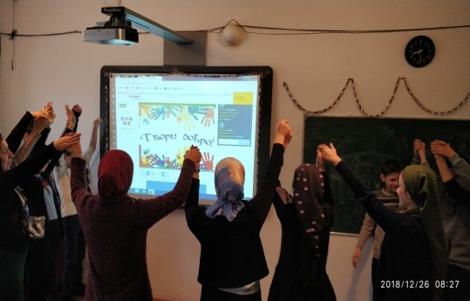

Зам. директора по ВР: Узаирова Р.А.